Федеральное государственное автономное образовательное учреждение высшего образования

«Национальный исследовательский университет ИТМО»

Факультет программной инженерии и компьютерной техники

Направление подготовки 09.03.04 «Программная инженерия» –

Системное и прикладное программное обеспечение

**Отчёт**

**По лабораторной работе №4**

по дисциплине «Базы данных»

**Вариант: 3693**

Выполнил:

Поленов Кирилл Александрович

Группа: Р3113

Принял:

Николаев Владимир Вячеславович

г. Санкт-Петербург, 2024

**Оглавление**

Задание 3

Реализация запросов на SQL: 4

Заключение 8

# Задание

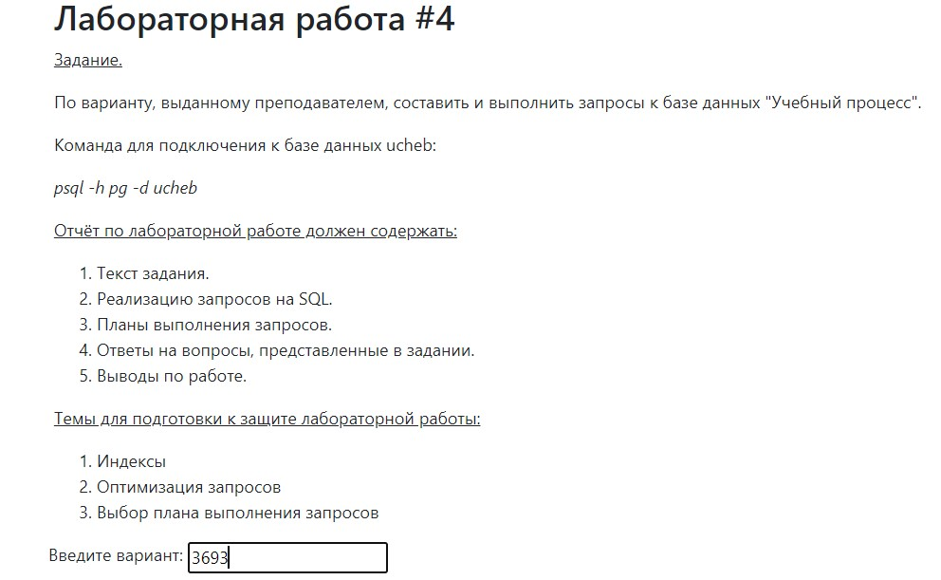

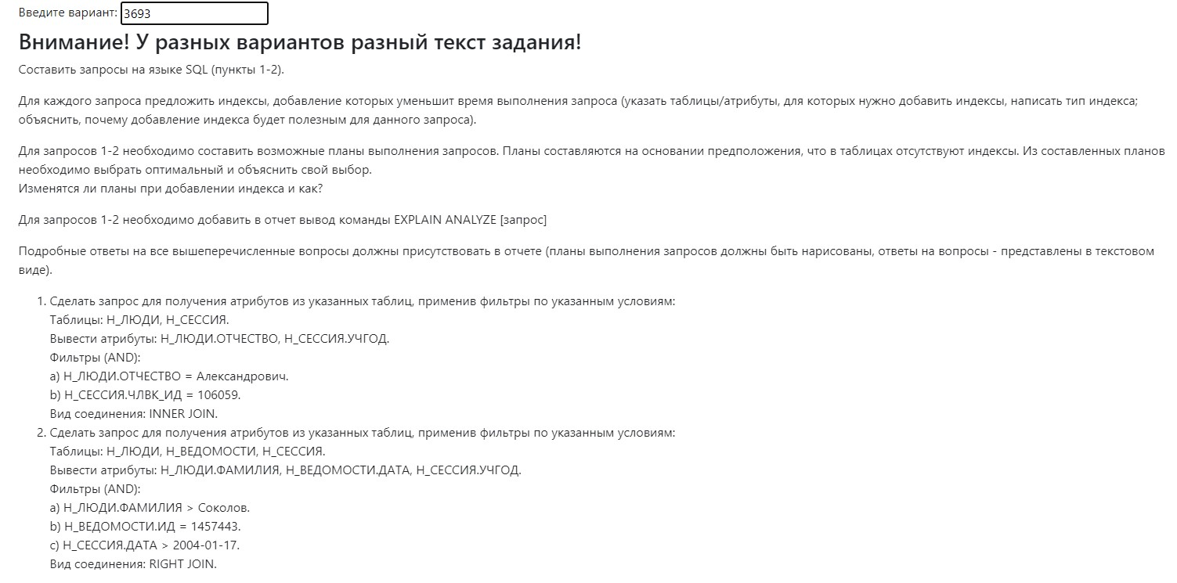

# Реализация запросов на SQL:

<https://github.com/bilyardvmetro/ITMO-System-Application-Software/blob/main/%D0%91%D0%B0%D0%B7%D1%8B%20%D0%94%D0%B0%D0%BD%D0%BD%D1%8B%D1%85/Lab4/lab4.sql>

* **Запрос 1**

SELECT Н_ЛЮДИ.ОТЧЕСТВО, Н_СЕССИЯ.УЧГОД

FROM Н_ЛЮДИ

JOIN Н_СЕССИЯ ON Н_ЛЮДИ.ИД = Н_СЕССИЯ.ЧЛВК_ИД

WHERE (Н_ЛЮДИ.ОТЧЕСТВО = 'Александрович' AND Н_СЕССИЯ.ЧЛВК_ИД = 106059);

*План Выполнения:*

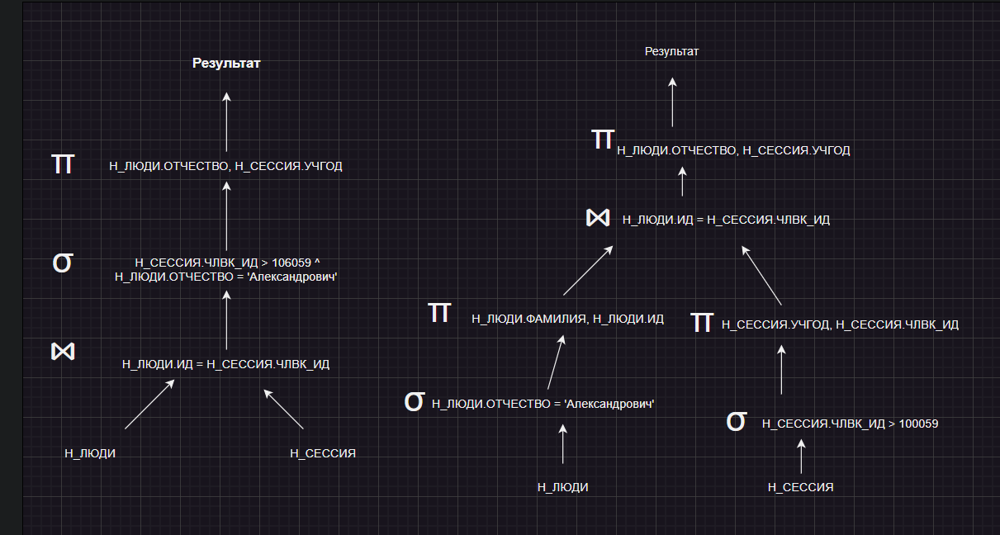

Второй план является оптимальным. Из-за того, что выборка происходит на более ранних этапах, идет соединение только нужных атрибутов, и размер промежуточных данных меньше.

*Индексы:*

CREATE INDEX ON "Н_ЛЮДИ" USING HASH("ИД");

CREATE INDEX ON "Н_СЕССИЯ" USING HASH("ЧЛВК_ИД");

CREATE INDEX ON "Н_ЛЮДИ" USING BTREE("ОТЧЕСТВО");

CREATE INDEX ON "Н_СЕССИЯ" USING BTREE ("ЧЛВК_ИД");

Выборка происходит с использованием операторов сравнения, поэтому оптимально использование BTREE. Соединение таблиц с использованием ИД – оптимально использование HASH.

*Explain Analyze:*

EXPLAIN ANALYZE SELECT Н_ЛЮДИ.ОТЧЕСТВО, Н_СЕССИЯ.УЧГОД

FROM Н_ЛЮДИ

JOIN Н_СЕССИЯ ON Н_ЛЮДИ.ИД = Н_СЕССИЯ.ЧЛВК_ИД

WHERE (Н_ЛЮДИ.ОТЧЕСТВО = 'Александрович' AND Н_СЕССИЯ.ЧЛВК_ИД = 106059);

"QUERY PLAN"

"Nested Loop (cost=4.63..39.24 rows=9 width=30) (actual time=0.038..0.039 rows=0 loops=1)"

" -> Index Scan using ""ЧЛВК_PK"" on ""Н_ЛЮДИ"" (cost=0.28..8.30 rows=1 width=24) (actual time=0.037..0.038 rows=0 loops=1)"

" Index Cond: (""ИД"" = 106059)"

" Filter: ((""ОТЧЕСТВО"")::text = 'Александрович'::text)"

" Rows Removed by Filter: 1"

" -> Bitmap Heap Scan on ""Н_СЕССИЯ"" (cost=4.35..30.85 rows=9 width=14) (never executed)"

" Recheck Cond: (""ЧЛВК_ИД"" = 106059)"

" -> Bitmap Index Scan on ""SYS_C003500_IFK"" (cost=0.00..4.35 rows=9 width=0) (never executed)"

" Index Cond: (""ЧЛВК_ИД"" = 106059)"

"Planning Time: 0.615 ms"

"Execution Time: 0.069 ms"

* **Запрос 2**

SELECT Н_ЛЮДИ.ФАМИЛИЯ, Н_ВЕДОМОСТИ.ДАТА, Н_СЕССИЯ.УЧГОД

FROM Н_ЛЮДИ

RIGHT JOIN Н_ВЕДОМОСТИ ON Н_ВЕДОМОСТИ.ЧЛВК_ИД = Н_ЛЮДИ.ИД

RIGHT JOIN Н_СЕССИЯ ON Н_СЕССИЯ.ЧЛВК_ИД = Н_ЛЮДИ.ИД

WHERE (Н_ЛЮДИ.ФАМИЛИЯ > 'Соколов' AND Н_ВЕДОМОСТИ.ИД = 1457443 AND Н_СЕССИЯ.ДАТА > '2004-01-17');

*План Выполнения:*

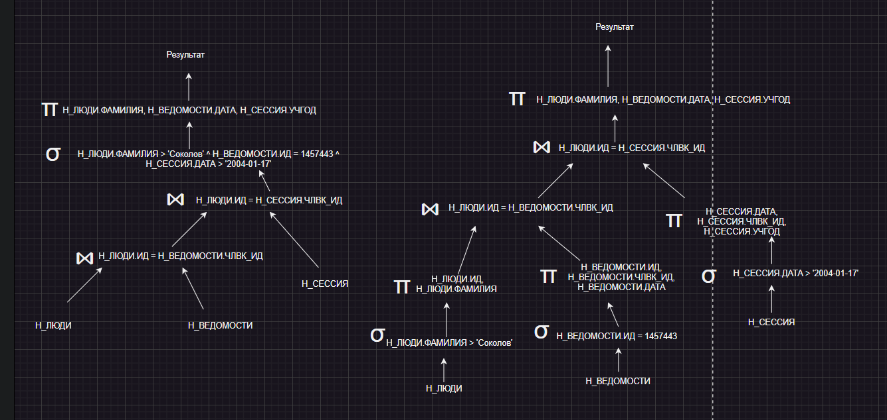

Второй план является оптимальным. Из-за того, что выборка происходит на более ранних этапах, идет соединение только нужных атрибутов, и размер промежуточных данных меньше.

*Индексы:*

CREATE INDEX ON "Н_ЛЮДИ" USING HASH("ИД");

CREATE INDEX ON "Н_ВЕДОМОСТИ" USING HASH("ЧЛВК_ИД");

CREATE INDEX ON "Н_СЕССИЯ" USING HASH("ЧЛВК_ИД");

CREATE INDEX ON "Н_ЛЮДИ" USING BTREE("ФАМИЛИЯ");

CREATE INDEX ON "Н_СЕССИЯ" USING BTREE ("ДАТА");

CREATE INDEX ON "Н_ВЕДОМОСТИ" USING BTREE ("ИД");

Выборка происходит с использованием операторов сравнения, поэтому оптимально использование BTREE. Соединение таблиц с использованием ИД – оптимально использование HASH.

*Explain Analyze:*

EXPLAIN ANALYZE SELECT Н_ЛЮДИ.ФАМИЛИЯ, Н_ВЕДОМОСТИ.ДАТА, Н_СЕССИЯ.УЧГОД

FROM Н_ЛЮДИ

RIGHT JOIN Н_ВЕДОМОСТИ ON Н_ВЕДОМОСТИ.ЧЛВК_ИД = Н_ЛЮДИ.ИД

RIGHT JOIN Н_СЕССИЯ ON Н_СЕССИЯ.ЧЛВК_ИД = Н_ЛЮДИ.ИД

WHERE (Н_ЛЮДИ.ФАМИЛИЯ > 'Соколов' AND Н_ВЕДОМОСТИ.ИД = 1457443 AND Н_СЕССИЯ.ДАТА > '2004-01-17');

"QUERY PLAN"

"Nested Loop (cost=0.98..17.85 rows=1 width=34) (actual time=0.044..0.045 rows=0 loops=1)"

" Join Filter: (""Н_ВЕДОМОСТИ"".""ЧЛВК_ИД"" = ""Н_СЕССИЯ"".""ЧЛВК_ИД"")"

" -> Nested Loop (cost=0.70..16.75 rows=1 width=32) (actual time=0.044..0.045 rows=0 loops=1)"

" -> Index Scan using ""ВЕД_PK"" on ""Н_ВЕДОМОСТИ"" (cost=0.42..8.44 rows=1 width=12) (actual time=0.031..0.031 rows=1 loops=1)"

" Index Cond: (""ИД"" = 1457443)"

" -> Index Scan using ""ЧЛВК_PK"" on ""Н_ЛЮДИ"" (cost=0.28..8.30 rows=1 width=20) (actual time=0.009..0.009 rows=0 loops=1)"

" Index Cond: (""ИД"" = ""Н_ВЕДОМОСТИ"".""ЧЛВК_ИД"")"

" Filter: ((""ФАМИЛИЯ"")::text > 'Соколов'::text)"

" Rows Removed by Filter: 1"

" -> Index Scan using ""SYS_C003500_IFK"" on ""Н_СЕССИЯ"" (cost=0.28..0.92 rows=14 width=14) (never executed)"

" Index Cond: (""ЧЛВК_ИД"" = ""Н_ЛЮДИ"".""ИД"")"

" Filter: (""ДАТА"" > '2004-01-17 00:00:00'::timestamp without time zone)"

"Planning Time: 1.287 ms"

"Execution Time: 0.084 ms"

# Заключение

В ходе выполнения данной лабораторной работы мне удалось

* Познакомился с обработкой запросов в СУБД
* Познакомится с индексами